

**QUALIDADE DE SOFTWARE**

Jonatas Guateli.

Análise de Qualidade

São Paulo-SP

2023

# RESUMO

Esse trabalho apresenta um analise critico sobre as qualidades de um produto muito usado a anos pela sociedade em seu uso domestico utilizado para eliminar insetos em geral.

# SUMÁRIO

1. RESUMO 2

2. SUMÁRIO 3

3. INTRODUÇÃO 4

4. O PROJETO 5

4.1 Detalhes do produto ou serviço 5

4.2 Tabela de Análise 5

4.3 Relatório 6

4.4 Evidências 7

4.5 Onde encontrar 8

5. CONCLUSÃO 8

6. REFERÊNCIAS BIBLIOGRÁFICAS 8

# INTRODUÇÃO

Os inseticidas domésticos ou agrícolas são poluentes largamente utilizados em muitos países, o uso desses produtos em ambiente de casa e muito mais usados substituindo o uso de barreiras físicas como forma de proteção.

# O PROJETO

Analisamos um dos produtos usados rotina mente.

## Detalhes do produto ou serviço

|  |  |
| --- | --- |
| **Nome do produto ou serviço:** | **Raid** |
| **Fabricante:** | **SCJohnson** |
| **Tempo de uso:** | Manual |
| **Outros detalhes relevantes sobre o produto:** | **Poluente** |

## Tabela de Análise

|  |  |  |
| --- | --- | --- |
| **Característica** | **Sua percepção** | **Referência da evidência [caso tenha]** |
| **Usabilidade:** | Pratico e seguro. | Ex. Imagem 4: Trava de segurança. |
| **Matéria prima:** | Aço/plástico. | Ex. Imagem 3: Apresenta oxidação. |
| **Performance:** | Fraco, pouco eficiente. | Ex. Imagem 1: |
| **Design:** | Ultrapassado, em formato físico.  Bem ilustrado, Arte | Ex. Imagem 1: Design do Produto |
| **Segurança** | **Boa** | Ex. Imagem 4: Trava de segurança. |

## Relatório

Produto apresenta uma boa praticidade de uso não requer treinamento para usar, trava de segurança bem desenvolvida par evitar uso por crianças e acionamento acidentais, material em aço apresentando oxidações precoce, seu designer ultrapassado em seu formato porem arte e informações acessíveis e legíveis, porem não e 100% eficiente em sua empregabilidade deixando a desejar pelo valor do produto em media de $15.00 e seu efeito não e prolongado necessitando utilizar varias vezes ao dia.

## Evidências

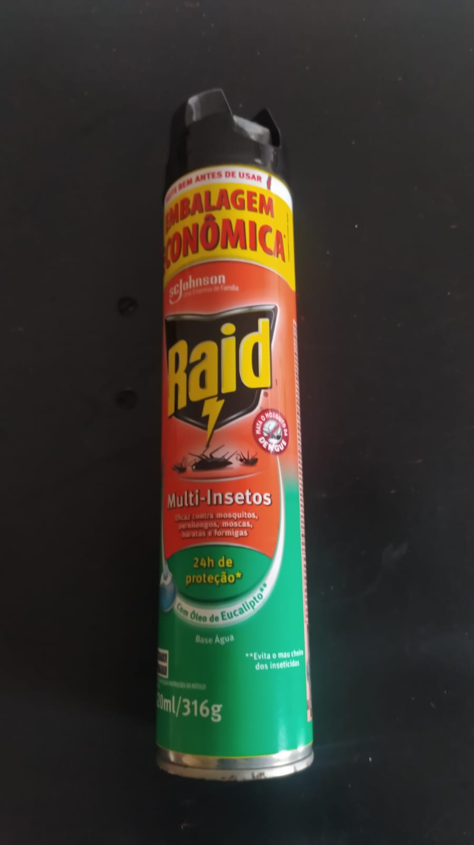  
Imagem 1: Design do Produto Fonte Autor

`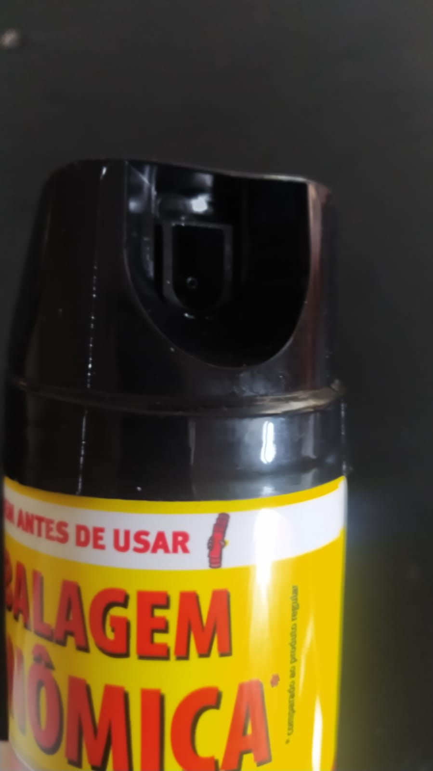

Imagem 2: tampa plástica Fonte Autor

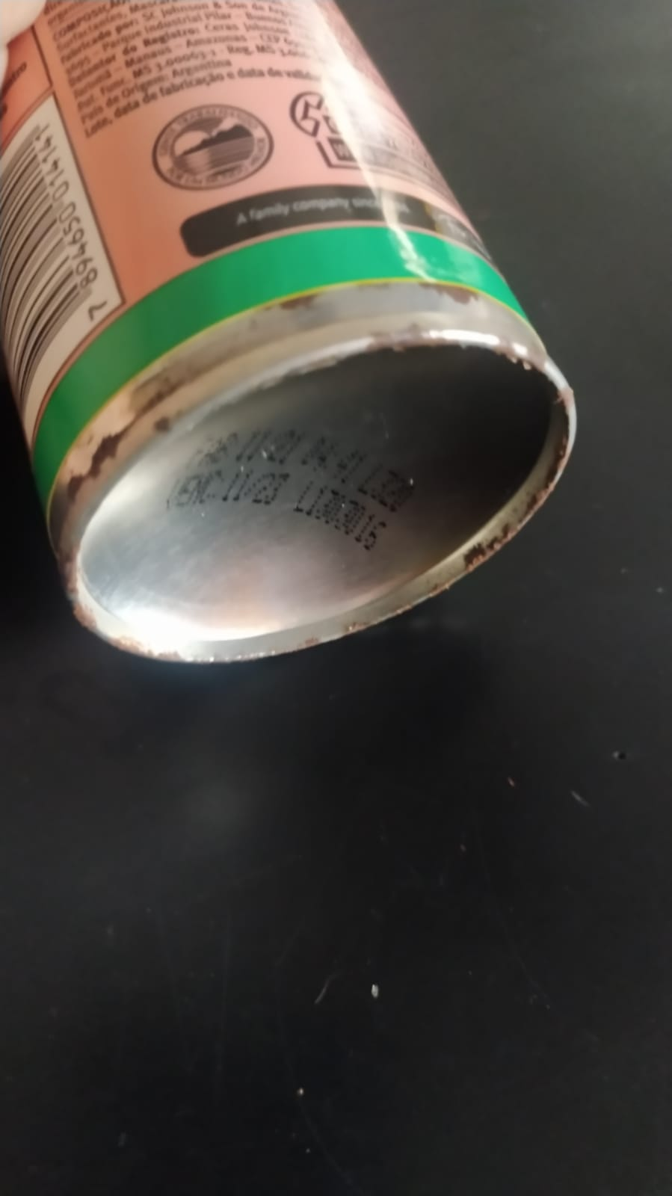

Imagem 3: Evidencia de Oxidação Fonte: Autor

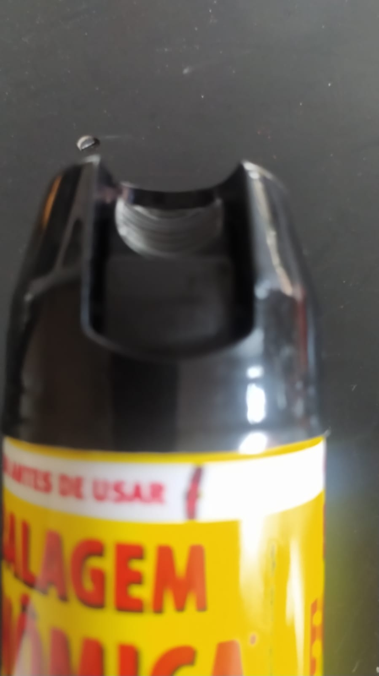

Imagem 4: Trava de segurança Fonte: Autor

## Onde encontrar

Rede de supermercados, agropecuárias e comercio em geral de produtos de limpeza.

# CONCLUSÃO

Produto não atende parcialmente seu objetivo, porem devido alto valor deixa a deseja.

# REFERÊNCIAS BIBLIOGRÁFICAS

Custo dos inseticidas sobe 23,5% em um ano, segundo Imea :.Canal Rural,2023.Disponívelem:<https://blogs.canalrural.com.br/canalruralmatogrosso/2018/03/27/custo-dos-inseticidas-sobe-235-em-um-ano-segundo-imea/>**.** Acesso em: 07/03/2023

Inseticida: Scielo Brasil, 2023.Disponível em: <https://www.scielo.br/j/rsp/a/JgWrkFyzskwdPSYr6YMCbhv/?lang=pt>. Acesso em: 07/03/2023